Introducción
El presente protocolo establece los lineamientos operativos y clínicos para la atención en salud de la primera infancia e infancia, apoyándose en la telesalud. Su propósito es garantizar la oportunidad y calidad en la detección temprana de alteraciones del crecimiento y desarrollo en zonas con barreras de acceso, articulando las disposiciones tecnológicas y normativas vigentes en Colombia con la práctica clínica basada en evidencia.

Objetivo General
Establecer una ruta integral, estandarizada y oportuna para la detección temprana de alteraciones en salud en niños y niñas en primera infancia e infancia, mediante atención de telemedicina en zonas apartadas del territorio colombiano, garantizando el acceso, la continuidad del cuidado y la remisión oportuna conforme a las Rutas Integrales de Atención en Salud (RIAS).

Objetivos Específicos
- Identificar oportunamente factores de riesgo y alteraciones en crecimiento, desarrollo, nutrición, salud mental, visual, auditiva y bucal.
- Implementar un modelo de detección temprana mediante telemedicina para poblaciones rurales y dispersas.
- Garantizar la continuidad del cuidado.
- Fortalecer la atención primaria en salud en primera infancia e infancia.
- Disminuir complicaciones prevenibles mediante diagnóstico oportuno.
- Fortalecer el seguimiento clínico remoto mediante herramientas digitales.

Alcance
Este protocolo aplica a todos los servicios que solicitan o prestan tele-experticia en la institución, abarcando los ámbitos ambulatorio, hospitalario, urgencias, unidades especializadas y brigadas. En general, aplica para interacciones profesional-profesional, con contacto directo entre el experto, el profesional de salud remitente y el paciente.

Marco Normativo
- Ley 1419 de 2010: Establece los lineamientos para el desarrollo de la Telesalud en Colombia.
- Ley 1581 de 2012: Dicta disposiciones generales para la protección de datos personales.
- Resolución 3280 de 2018: Establece las Rutas Integrales de Atención en Salud (RIAS) y obliga a implementar acciones de detección temprana y protección específica.
- Resolución 2654 de 2019: Regula la telesalud y telemedicina en Colombia, dictando parámetros para su práctica.
- Resolución 276 de 2019: Modifica y ajusta los lineamientos de la Resolución 3280, regulando la Ruta Integral de Atención para la Promoción y Mantenimiento de la Salud.
- Resolución 2626 de 2019: Adopta el Modelo de Acción Integral Territorial (MAITE), priorizando la gestión integral del riesgo.
- Resolución 3100 de 2019: Define los procedimientos y condiciones de inscripción de los prestadores de servicios de salud y de habilitación de los servicios.
- Decreto 538 de 2020: Establece medidas transitorias en materia de telemedicina originadas por emergencias sanitarias.
- Resolución 2350 de 2020: Adopta el lineamiento técnico para el manejo integral de la desnutrición aguda, moderada y severa en niños de 0 a 59 meses.
- Resolución 2121 de 2010: Norma técnica para la detección temprana de alteraciones en el crecimiento de niños y adolescentes.

Definiciones
- Telesalud: Conjunto de actividades relacionadas con la salud, servicios y métodos, los cuales se llevan a cabo a distancia con la ayuda de las tecnologías de la información y telecomunicaciones.
- Teleapoyo: Soporte solicitado por un profesional de la salud a otro profesional de la salud a través de tecnologías de la información y comunicaciones.
- Teleexperticia: Relación a distancia con método de comunicación sincrónico o asincrónico para la provisión de servicios de salud utilizando tecnologías de información y comunicación entre dos profesionales de la salud, profesionales en junta médica, o personal no profesional que solicita apoyo.
- Edad cronológica: Tiempo transcurrido a partir de la fecha del nacimiento hasta el momento de la evaluación.
- Recién nacido prematuro: Niño nacido vivo antes de cumplir 37 semanas de gestación.
- Retraso en talla: Determinado cuando el puntaje Z del indicador Talla/Edad está por debajo de -2.
- Desnutrición aguda: Definida cuando el puntaje Z del indicador Peso/Talla se encuentra por debajo de -2DE, asociada a pérdida de peso reciente.
- Kwashiorkor: Desnutrición caracterizada por disminución de los niveles de albúmina y edema bilateral progresivo.
- Marasmo: Desnutrición caracterizada por delgadez extrema, agotamiento de reservas musculares y grasa.

Flujo Operativo y Clínico Telesalud

Etapa | Actividad | Responsable | Acción
1 | Captación e Identificación del paciente | Enfermería / Medicina General | Identificación del menor en consulta presencial (zona rural o jornada extramural).
2 | Valoración Inicial y verificación de requisitos | Centro Remisor (Médico/Enfermera) | Toma de medidas antropométricas, evaluación de edad, estado nutricional, vacunación y detección de signos de alarma.
3 | Activación y solicitud de Teleconsulta | Coordinador de telemedicina / Profesional solicitante | Si se detecta alerta, se solicita telemedicina mediante los canales corporativos
4 | Recepción, validación y desarrollo de la Teleconsulta | Profesional Experto (Pediatra) / Centro Referente | Conexión sincrónica; el especialista guía al personal remoto para la valoración integral.
5 | Análisis de caso y Clasificación del Riesgo | Profesional Experto (Pediatra) | Documentación de factores de riesgo, alteración confirmada o signos de alarma en la historia clínica.
6 | Plan de Manejo y Ordenamiento | Profesional Experto (Pediatra) | Registro en Historia Clínica, definición de remisión urgente o envío de fórmulas y órdenes digitales al correo indicado.

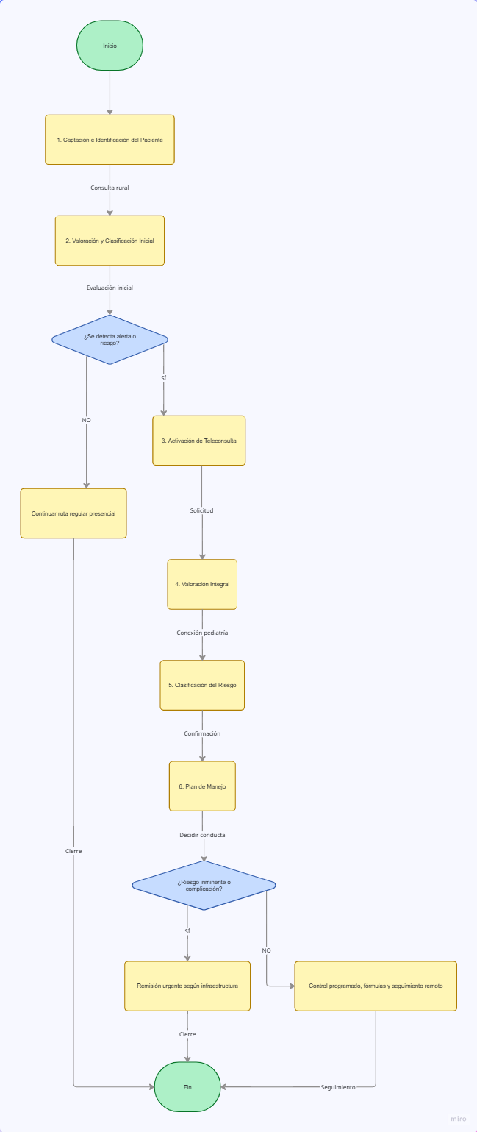

Criterios de Inclusión / Exclusión Telesalud
Criterios de Inclusión:
- Recién nacidos y niños en grupo de edad de primera infancia e infancia (menores de 12 años) ubicados en zonas rurales o urbanas.
- Pacientes sin controles de crecimiento y desarrollo previos.
- Pacientes con sospecha de retraso del desarrollo o riesgo nutricional.
Criterios de Exclusión:
- Pacientes en el grupo de edad de juventud que sean mayores de edad.
- Inestabilidad de conexión (latencia o intermitencia) que impida evaluar correctamente el tono muscular, patrón respiratorio o respuesta a estímulos del menor.

Criterios de Remisión
- Riesgo Clínico Inminente: Cualquier paciente que presente deterioro o señales de peligro agudo que obliguen a una remisión a atención presencial o de urgencias.
- Complicaciones Severas: Recién nacidos con necesidad de soporte ventilatorio avanzado o inestabilidad hemodinámica que superen la capacidad resolutiva local.
- Anomalías Mayores: Presencia de 3 o más anomalías menores en el examen físico que requieran evaluación presencial especializada por riesgo de malformación mayor.
- Imposibilidad Técnica: Imposibilidad definitiva de emitir un concepto clínico seguro debido a fallas tecnológicas sostenidas, debiendo documentarse y referir al paciente.

Roles y Responsabilidades Telesalud
Profesional Solicitante (Centro Remisor / Enfermería / Medicina General):
- Generar la solicitud formal de tele-experticia y realizar captación de pacientes.
- Garantizar información clínica clara, aplicando tamizajes y detectando signos de alerta.
- Asegurar el consentimiento informado del paciente/cuidador para el uso de medios tecnológicos.
- Realizar seguimiento remoto local y ejecutar las acciones derivadas de las recomendaciones del experto.
- Registrar estrictamente las valoraciones iniciales en la historia clínica.
Profesional Experto (Centro Referente / Médico Pediatra):
- Analizar la información recibida, realizar valoración integral virtual y emitir concepto técnico-clínico.
- Garantizar recomendaciones basadas en evidencia, detectando signos de alerta.
- Definir remisiones o apoyos de teleorientación para el equipo remoto.
- Registrar la opinión médica, diagnóstico y plan de manejo en la historia clínica.
- Respetar los tiempos de respuesta establecidos.

Tiempos de Respuesta Sugeridos
- Consulta de Recién Nacido (Primera Consulta): Se debe realizar entre los 0 y 3 días de vida.
- Desnutrición Aguda (Fase de Estabilización): Seguimiento diario intrahospitalario.
- Desnutrición Aguda (Fase de Recuperación Ambulatoria): Seguimiento cada 8 a 15 días por pediatría y nutrición.
- Retraso en el Crecimiento (Talla Baja): Seguimiento cada 3 meses durante el primer año; posteriormente cada 6 meses.
- Alteraciones del Desarrollo (Alerta o Riesgo en EAD-3): Seguimiento mensual o bimestral dependiendo de la severidad del rezago.

Estrategias de Humanización Digital
- Comunicación Empática y Asertiva: El profesional debe presentarse siempre, explicar el uso de la tecnología y demostrar conexión e interés genuino con el paciente y su familia a través de la cámara.
- Manejo de Malas Noticias: Ante sospechas de anomalías o diagnósticos graves, la información debe brindarse de manera clara, honesta y respetando las emociones de la familia, garantizando un ambiente tranquilo (incluso a través de la pantalla) y sin interrupciones.
- Claridad de la Información: Evitar el uso de jerga médica, pidiendo a los padres que utilicen sus propias palabras para confirmar que han comprendido la explicación técnica dictada a través de la pantalla.

Diálogo Intercultural
- Adaptación Cultural: Se deben considerar las características culturales de la población rural o dispersa atendida, adaptando la comunicación y el abordaje clínico de acuerdo con sus creencias y saberes en torno a la crianza y la alimentación.
- Respeto a Creencias Espirituales: Es fundamental habilitar espacios para el apoyo espiritual o psicosocial que considere apropiado la familia, integrándose armónicamente con el concepto clínico pediátrico emitido.

Indicadores
Indicador | Fórmula | Meta
Porcentaje de detección | Proporción de niñas y niños en primera infancia clasificados con riesgo o sospecha de problemas en el desarrollo / Total de consultas por especialista en pediatría. | >85%

Bibliografía
- Congreso de la República de Colombia. (2010). Ley 1419 de 2010: Por la cual se establecen los lineamientos para el desarrollo de la Telesalud en Colombia.
- Congreso de la República de Colombia. (2012). Ley 1581 de 2012: Por la cual se dictan disposiciones generales para la protección de datos personales.
- Ministerio de Salud y Protección Social. (2018). Resolución 3280 de 2018: Por la cual se adoptan los lineamientos técnicos y operativos de la Ruta Integral de Atención para la Promoción y Mantenimiento de la Salud.
- Ministerio de Salud y Protección Social. (2019). Resolución 2654 de 2019: Por la cual se establecen disposiciones para la telesalud y parámetros para la práctica de la telemedicina.
- Ministerio de Salud y Protección Social. (2019). Resolución 3100 de 2019: Por la cual se definen los procedimientos y condiciones de inscripción de los prestadores de servicios de salud.
- Ministerio de Salud y Protección Social. (2020). Decreto 538 de 2020: Por el cual se adoptan medidas en el sector salud, para contener y mitigar la pandemia de COVID-19.
- Ministerio de Salud y Protección Social. (2020). Resolución 2350 de 2020: Lineamiento técnico para el manejo integral de atención a la desnutrición aguda moderada y severa en niños.
- Ministerio de Salud y Protección Social. (2014). Guía de Práctica Clínica para la detección de anomalías congénitas en el recién nacido, para la detección de alteraciones del crecimiento y desarrollo en menores de diez años.
Quien realiza: Magali Castro

